状态查看操作
git status -- 查看工作区暂存区的状态

添加操作
git add (file name) -- 将工作区的“新建/修改”添加到暂存区

提交操作
git commit -m “commit message” （file name）

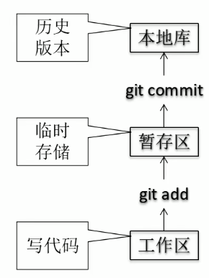

查看历史版本
git log（展示完整信息） 多屏显示控制方式：空格向下翻页 b：向上翻页 q：退出
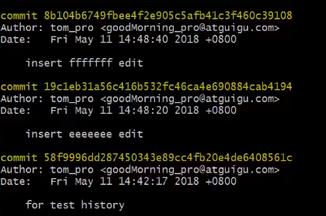
git log --pretty=oneline
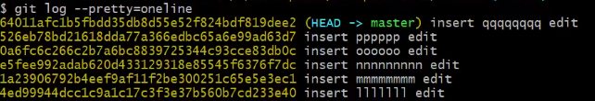
git log --oneline
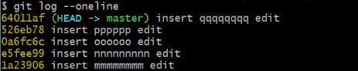
git reflog
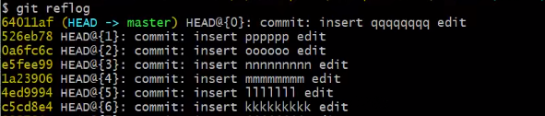

前进后退
本质：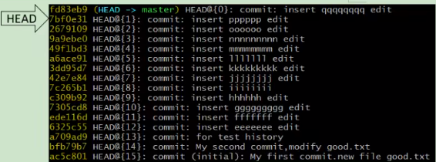
- 基于索引值操作（推荐）
git reset --hard[局部索引值]
git reset --hard a6ace91
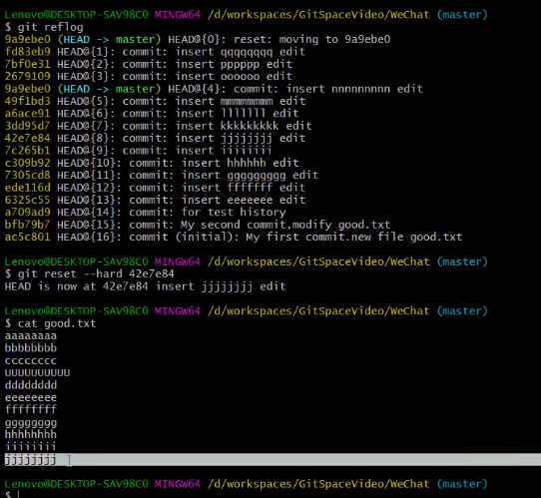
- 使用^符号：只能往后退
git reset --hard Head^（注：一个^表示后退一步，n个表示后退n步）
- 使用~符号
git reset --hard HEAD~n（注：n表示后退n步）

reset命令的三个参数对比
- --soft参数
仅仅在本地库移动HEAD指针
- --mixed参数
在本地库移动HEAD指针
重置暂存区
- --hard参数
在本地库移动HEAD指针
重置暂存区
重置工作区

删除文件并找回
前提：删除前，文件存在时的状态提交到了本地库
操作：git reset --hard[指针位置]
删除操作已经提交到本地库；指针位置指向历史记录
删除操作尚未提交到本地库；指针指向HEAD

比较文件差异
git diff[文件名]
将工作区的文件和暂存区进行比较
git diff[本地库中的历史版本][文件名]
将工作区中的文件和本地库历史记录进行比较
不带文件名比较多个文件

分支操作
- 创建分支：git branch [分支名]
- 查看分支：git branch -v
- 切换分支：git checkout [分支名]
- 合并分支
第一步：切换到接受修改的分支（被合并，增加新内容）上
git checkout [被合并分支名]
第二部：执行merge
git merge [有新内容分支名]
- 解决冲突
冲突的表现
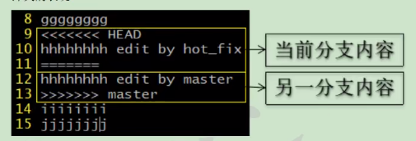
冲突的解决
第一步：编辑文件，删除特殊符号
第二步：把文件改到满意的程度，保存退出
第三步：git add[文件名]
第四步：git commit -m“日志信息”（注意：此时commit一定不能带具体文件名）

远程仓库操作
git remote -v 查看当前所有远程地址别名
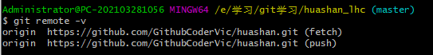
git remote add 别名 远程地址
起别名 git remote add origin master https://github.com/GithubCoderVic/huashan.git
git push 别名 分支 （推送本地分支上的内容到远程仓库 ）
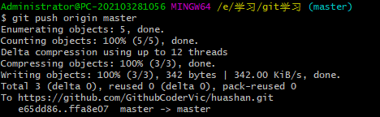
git clone 远程地址 将远程仓库的内容克隆到本地
效果：
- 完整的把远程库下载到本地
- 创建origin远程地址别名（相当于git remote add 别名 远程地址）
- 初始化本地库（git init）
git pull 远程库地址别名 远程分支名
将远程仓库对于分支最新内容拉下来后与
当前本地分支直接合并

1）选择邀请合作者
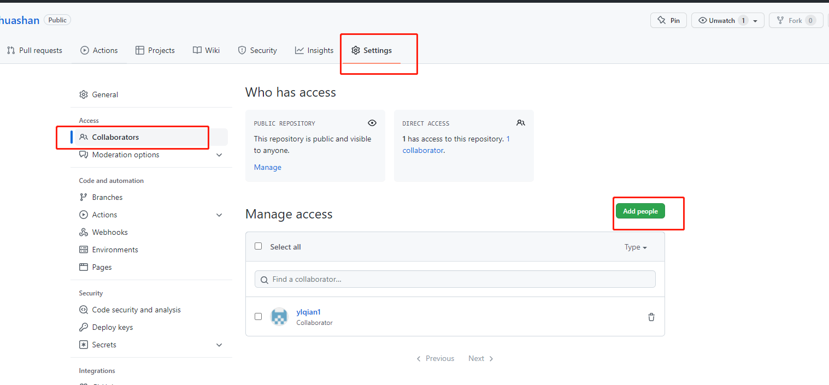
2）填入想要合作的人
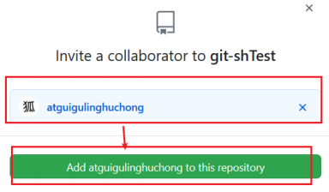
- 复制地址并通过微信钉钉等方式发送给该用户，复制内容如下 ： https://github.com/atguiguyueyue/git-shTest/invitations
- 成功之后可以在 atguigulinghuchong 这个账号上看到 git-Test 的远程仓库。
- 令狐冲可以修改内容并push到远程仓库
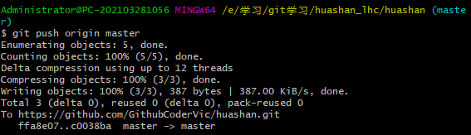

12.拉取
  - Pull = fetch + merge
  - git fetch [远程地址别名] [远程分支名]
  - git merge [远程地址别名/远程分支名]
  - git pull [远程仓库地址别名] [远程分支名]

解决冲突
- 要点：
- 如果不是基于github远程库最新版所做的修改，不能推送，必须先拉取
- 拉取下来后如果进入冲突状态，按照“分支冲突解决”解决即可
- 类比
债权人：老王
债务人：小刘
老王说：10天后归还。小刘接受，双方达成一致；
老王媳妇说：5天后归还。小刘不能接受，老王媳妇需要找老王确认后在执行。

